11.04.2024
ПРАКТИЧНЕ ЗАНЯТТЯ
ТЕМА: ДІЛОВИЙ ЕТИКЕТ. ДІЛОВИЙ ПРОТОКОЛ.
На практичне заняття для виступу та обговорення підготувати наступні теоретичні питання:
Підготувати презентації за тими питаннями, де це прописано.
Можна об’єднатися по 2 людини.
Відповідь з презентацією – 10 балів. Тема розрахована на 2 пари.
- Діловий етикет: поняття, види, принципи
- Поняття ділового протоколу
- Найпоширеніші помилки у сфері ділового етикету – ПРЕЗЕНТАЦІЯ з прикладами
- Офіційні та протокольні форми привітання та представлення. Протокольні форми звертання. Національні манери вітання, їх характеристика – ПРЕЗЕНТАЦІЯ з прикладами
- Діловий одяг: поняття дрес-коду. Діловий одяг: характеристика кольорів – ПРЕЗЕНТАЦІЯ
- Діловий одяг чоловіків – ПРЕЗЕНТАЦІЯ
- Жіночий діловий одяг – ПРЕЗЕНТАЦІЯ
- Протокол дарування (Особливості вибору ділових подарунків. Оформлення і вручення подарунків. Етикет отримання подарунка) – ПРЕЗЕНТАЦІЯ
- Ділова атрибутика (Візитні картки як елемент іміджу. Візитна картка – неодмінний і важливий елемент ділового етикету, вона сприяє створенню позитивного іміджу державного службовця. Традиційний розмір і вигляд візитних карток. Види візиток. Фірмова (корпоративна) візитка. Персональна ділова візитка. Візитка для коротких зустрічей і переговорів (представницька). Особиста візитка. Бедж (бейдж). Візитна картка як необхідний атрибутом дипломатичної практики. Етикет обміну візитними картками) – Див. нижче (текст та завдання В КІНЦІ ТЕКСТУ – ОБОВЯЗКОВО ДЛЯ ВСІХ)
- Особливості ділового етикету в зарубіжних країнах. Риси характеру й особливості поведінки народів західної Європи та США.
- Діловий етикет в країнах Сходу.
- Діловий етикет в країнах Азії.
- Особливості спілкування з представниками ділових кіл Японії та Китаю.
- Квітковий етикет – ПРЕЗЕНТАЦІЯ з прикладами

ВІЗИТНІ КАРТКИ У ДІЛОВОМУ СПІЛКУВАННІ
Візитна картка (візитівка) – традиційний носій контактної інформації про людину чи організацію.
Візитна картка або візитка – невеликого формату персональна карточка (паперова, картонна або пластикова) з особистою інформацією власника, включає ім’я, компанію (зазвичай з логотипом) та контакти (адресу, номер телефону, електронну пошту).
Французи стверджують, що візитки вперше з’явилися у Франції в XVII ст., а китайці доводять, що такі картки у них існували вже в Середні віки. Але єдиний зразок друкованої візитної картки, що датується 1786 р., був виявлений в Німеччині. В самій Європі візитки стали поширюватися лише в XIX ст., в ці часи склалися і перші правила користування ними.
У деяких випадках візитна картка може замінювати посвідчення особи. Зазвичай вона друкується мовою країни, в якій живе її власник, англійською або мовою країни перебування. Ознака поганого тону – подавати людині візитку з текстом на чужій мові, яку вона не зможе прочитати. В цьому випадку потрібно заповнити авторучкою зворотну сторону картки, написавши на ній свої дані доступною для людини мовою.
Двосторонні візитки – ознака поганого тону, і, якщо ви не хочете опинитися в незручному становищі, не використовуйте їх. Зворотний бік візитки призначений для позначок від руки. Замовляйте односторонні візитки на двох мовах (наприклад, українською та англійською).
До ділової візитної картки пред’являється низка вимог:
- розміри картки: 5х9 см;
- папір: тонкий білий матовий картон;
- шрифт: чорний, чіткий, розбірливий;
- повне ім’я та прізвище, назва компанії без скорочень;
- назва посади та зазначення виду діяльності;
- адресу компанії та контактні телефони;
- емблема компанії або її логотип — за бажанням.

Ще до того, як знайти очима логотип та прочитати прізвище співрозмовника, людина на підсвідомому рівні встигає оцінити якість паперу, на якому візитівка надрукована. Це дуже важливий момент, який часто залишається поза увагою: правильно підібраний папір може розповісти про компанію та її продукцію чи послуги чи не більше, ніж увесь набраний на ній текст.
Звернемо увагу на те, що колір та форма можуть змінюватися. Це залежить від компанії, вашої посади та професії. Нестандартні за розміром та формою візитки привернуть увагу, але їх складно зберігати (не лише вам, а й потенційному партнеру).
На Заході і у вітчизняній діловій практиці прийнято, якщо ви не застали партнера в його офісі, залишити свою візитку у секретаря, загнув верхній правий кут, а потім розправивши його. Загин свідчить, що ви особисто залишили візитку, а це сприймається як знак найбільшого поваги і пошани.
Картка може бути передана і з шофером або кур’єром, але в цьому випадку вона не загинається. Грубе порушення етикету – загнуту картку передати через кур’єра або шофера.
Візитні картки, що пересилаються поштою, не загинаються. На них в лівому нижньому кутку робляться позначки олівцем, які означають наступне:
p. f. – привітання;
p. r. – вираз подяки;
p. c. – висловлення співчуття;
p. p. – заочне представлення;
p. p.c. – замість особистого візиту в разі остаточного від’їзду;
p. f.c. – задоволення знайомством;
p. f.N.a. – вітання з Новим роком.
На отримані поштою (можливий, але нерекомендований варіант подання) або завезені візитки слід також відповідати візитками протягом 24 годин.
Правила вручення візитних карток:
- візитні картки вручають особисто;
- під час знайомства першим вручає свою картку той, чий ранг, посада нижчі;
- якщо співрозмовники однакового соціального статусу, першим пропонує візитну картку молодший за віком;
- якщо і посада, і вік однакові, більшу оперативність може виявити більш ввічлива й активна або більш зацікавлена людина;
- під час ділової зустрічі з іноземними партнерами першими візитні картки вручають господарі;
- отримавши візитівку, людина має обов’язково вручити свою;
- візитну картку прийнято вручати правою рукою (картка мас бути повернута так, щоб партнер відразу міг прочитати текст) з легким уклоном.
Дослідники відзначають, що в діловому спілкуванні візитна картка виступає посередником під час знайомства, полегшує налагодження контактів між партнерами і сприяє їхньому спілкуванню.
Цікавим є той факт, що розміри варіюються в залежності від країни, (наприклад, табл. )

Таблиця
Розміри візитівок
Ширина | Висота | Країна
85 мм | 55 мм | Німеччина, Італія, Франція, Іспанія, Швейцарія, Нідерланди
88,9 мм | 50,8 мм | Великобританія. Канада, США
90 мм | 55 мм | Австралія, Данія, Норвегія, Швеція
90 мм | 54 мм | Гон-Конг
90 мм | 50 мм | Аргентина, Румунія, Угорщина, Україна, Польща, Фінляндія
91 мм | 55 мм | Японія

Зверніть увагу, що загалом пропонують виділяти такі основні види візитівок (рис. 1):

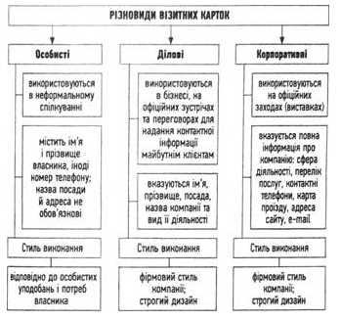
Рис. 1. Види візитівок

Важливим для секретаря-референта під час замовлення карток своєму керівнику чи офісним колегам, є знання про:

Загальні вимоги до оформлення візитівок

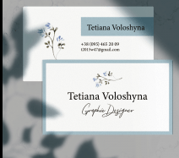 | 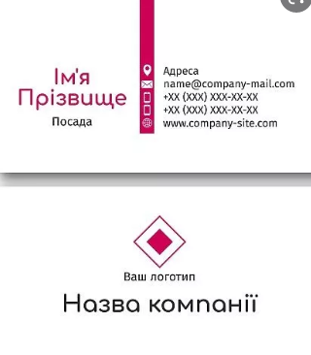 | 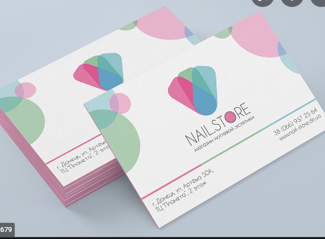
Особиста | Ділова | Корпоративна
Рис. 2. Загальні варіанти оформлення візитних карток

1.Текст візитівки будь-якого різновиду має бути надрукований на одному боці, щоб на іншому чистому боці можна було зробити якісь записи.
2. Розміщувати текст на візитній картці краще горизонтально, інакше картку треба буде повертати, щоб прочитати, що може спричинити незручності для деяких людей.
3.Шрифт візитних карток залежить від місцевої практики і суворо не регламентується.
4.Загальна вимога до шрифту візитівок – він має легко читатися.
5. Не рекомендується надмірно прикрашати картку картинками, написами чи афоризмами.
Візитні картки виготовляються на цупкому папері або картоні розміром, прийнятим у тій чи тій країні.

Завдання
Розробіть фантазійні макети візитівки трьох типів для себе (особисту, ділову, корпоративну), використовуючи при цьому будь-які дизайнерські програми.

